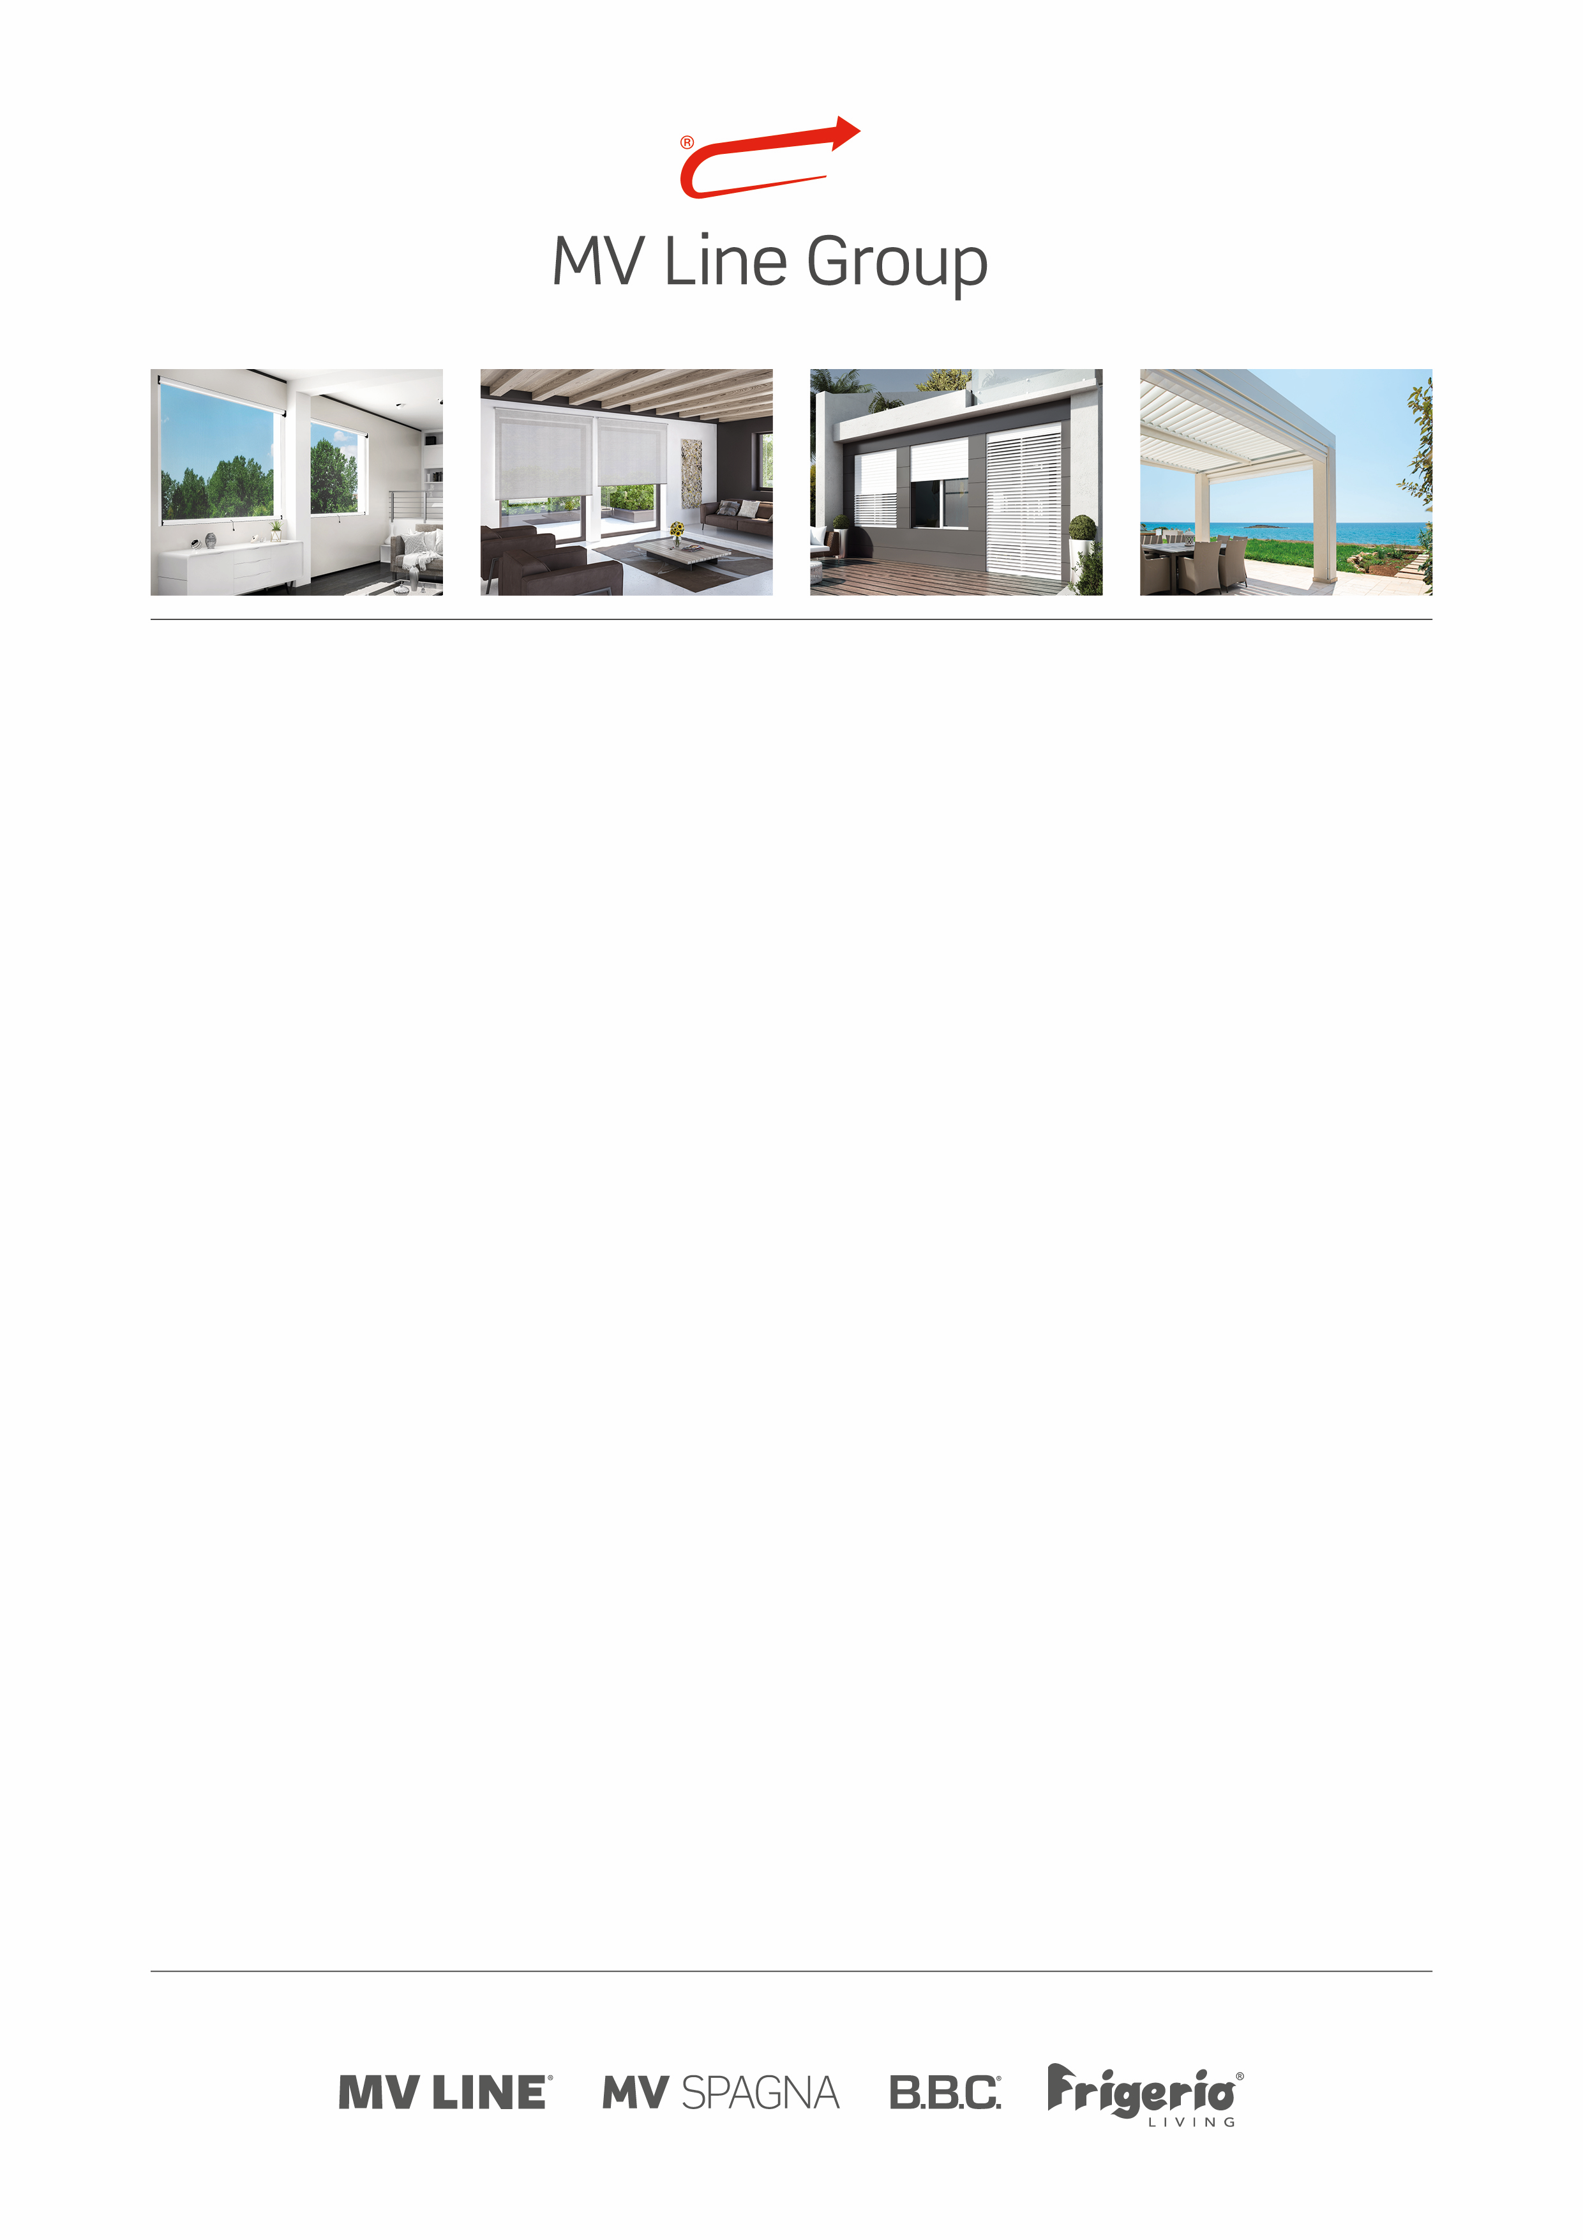

PROGETTISTA MECCANICO

Se il tuo obiettivo è lavorare in un team altamente collaborativo, ricco di opportunità di crescita, dove le capacità sono prese in grande considerazione e l’eccellenza viene premiata, potresti essere proprio tu la persona che stiamo cercando!
MV Line Group è una realtà industriale fatta di persone giovani e dinamiche, che pongono infatti come obiettivo una costante crescita professionale attraverso la creazione di un forte legame con l’azienda, il cui prodotto continua a mantenere vivo il senso positivo di artigianalità e di qualità nella manifattura e nella scelta dei materiali.
Siamo alla ricerca di progettisti meccanici per i nostri stabilimenti di Pisticci Scalo (MT) ed Acquaviva delle fonti (BA). Se il tuo profilo corrisponde alla nostra descrizione, inviaci il tuo curriculum vitae!

La figura, riportando direttamente al Responsabile dell’ufficio tecnico, si occuperà principalmente delle seguenti attività:
Disegno e progettazione delle componenti alluminio e plastica;
Redazione della documentazione tecnica;
Scelte tecniche, dimensionamento dei componenti;
Supervisione delle prove di validazione;
Direzione della commessa;
Coordinamento dei fornitori esterni (uffici tecnici e produttori componenti).

Requisiti:
Laurea in Ingegneria Meccanica
Ottima padronanza del software Solidworks

Email: jobs@mvline.it
Data limite per la ricezione delle candidature: 21/12/2018

www.mvlinegroup.it

